ЛГО-101 |  | Ограждение "Метеор"
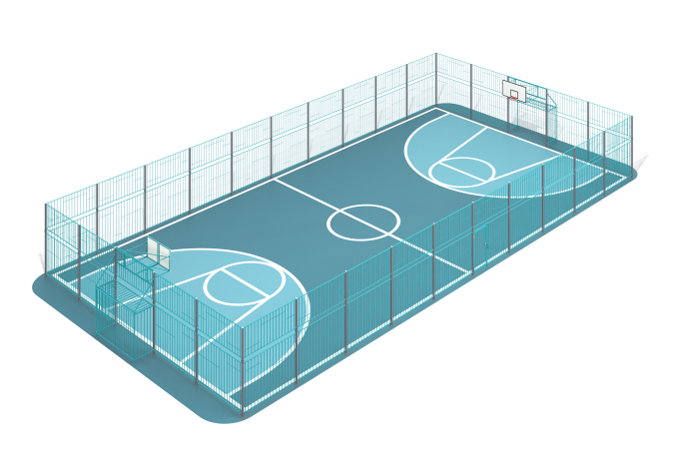

Размеры, мм: | 15040x32120x3874 | Вес, кг: | 3330.2894
Характеристики материалов
Материалы: металл, влагостойкая березовая фанера.
Комплектация: Пролет "Метеор" с калиткой -1 шт., Секция с воротами и баскетбольным щитом - 2 шт., Пролет "Метеор" - 27 шт., Столб для секции с калиткой - 1 шт., Столб проходной - 21 шт., Столб угловой - 4 шт., Закладные детали - 35 шт., комплект крепежа - 1 шт.
Каркас изготовлен из профильных труб размерами 20х20х1,5 мм, 40х20х2 мм, 40х40х2 мм, 60х40х2 мм, 80х80х3 мм.
Баскетбольный щит выполнен из влагостойкой березовой фанеры толщиной 15 мм. Кольцо баскетбольное с цепью из стали. Столбы на "Метеоре" изготовлены из металлической профильной трубы сечением 80х80 мм с толщиной стенки 3 мм.
В оборудование используется крепеж из нержавеющей стали. Выступающие части резьбовых соединений и открытые части труб закрыты пластиковыми заглушками.
Покрытие элементов:
- металл - порошковый цинкогрунт, порошковая краска.

